本文是博威特网络技术公司反垃圾邮件产品“梭子鱼”垃圾邮件防火墙在林德厦门叉车有限公司电子邮件整体解决方案中的应用案例。
大型企业的内部网络通过Internet连接与企业外部进行着大量的信息交换，而其中大约80%信息是电子邮件，其中又有一半以上的邮件是垃圾邮件，这一比例还在逐年上升。同时90%的病毒是通过电子邮件传播的。这些垃圾或病毒邮件通过Internet连接传入公司企业内部网络，以干扰公司网络的正常运行，浪费员工的工作时间，进而影响公司正常业务的顺畅运行。因此，有必要在公司的邮件服务器前建立垃圾及病毒邮件防护机制，以期将垃圾邮件拒之门外。
金秋时节，博威特网络技术公司又迎来一位荣誉用户——林德厦门叉车有限公司。该企业是德国林德集团在中国的分公司，是中国叉车行业投资最大的企业。博威特公司此次成功为其部署反垃圾邮件解决方案，验证了“梭子鱼”垃圾邮件防火墙适用范围广，能满足不同类型企业需求。
林德叉车网络现状和问题分析
1.作为跨国企业在中国的子公司，林德厦门叉车有限公司的网络有Internet连接，公司内部的计算机可通过该Internet连接访问外部资源，同时，外部网络也可以通过该Internet连接访问公司对外提供的WWW和EMAIL等服务。从网络安全的角度出发，需要监控外部对上述服务器的访问，并且还要阻断垃圾及病毒邮件通过上述公开的服务器进行传播的传播途径。
2.每日邮件流量不是特别大，但来自总部的邮件较多。对英文邮件处理能力要求很高。
3.挑战来自速度，面对现代化企业的工作模式，如何才能在最短的时间准确处理好邮件，并发送到员工邮箱中？这要求产品具有较高的邮件处理速率。
4.由于企业网络部署由总部统一管理，因此，实施解决方案尽量不改变原有网络结构。
针对林德叉车的网络实际情况，博威特公司为其部署了以下解决方案：
在公司内网架设一台梭子鱼垃圾邮件防火墙200(BSF200)，监控所有进入公司内部网络的E-MAIL数据，并对上述数据进行垃圾邮件过滤及病毒过滤，形成对公司内部邮件服务器的有力防护屏障。
用户网络拓扑图如下：
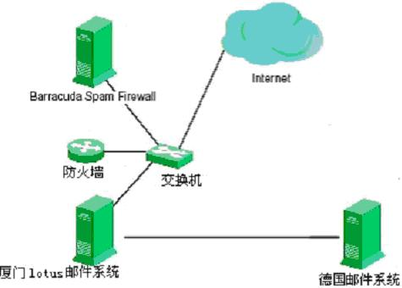
该解决方案的技术特点
1.该防火墙防护是即插即用的，用户只需10分钟即可将之安装架设好，用户几乎不需要对现有设置做任何修改即可投入使用，并提供WEB管理界面，简化了网络管理员的工作。
2.具体实施过程中，只需将BSF200与网络连接，并分配一个IP地址，更改MX record并指向梭子鱼反垃圾邮件防火墙；也可以给邮件服务器一个新的IP地址，将原有IP地址分配给梭子鱼反垃圾邮件防火墙即可。
3.“梭子鱼”垃圾邮件防火墙产品支持多台堆叠。即便林德叉车厦门公司网络扩容了，也只需在不改变网络原有结构和设置的基础上，随时增加一台或多台BSF，做多台负载均衡，真正有效地保护网络的防垃圾邮件安全。
4.博威特网络技术公司位于美国，产品研发基地在硅谷，对英文邮件的处理能力相当完善，符合跨国企业的要求。
5.采用十大防护技术，具备十层过滤功能，在网络流量适中的情况下，BSF200型号更加显现出其精准，误判率几乎为零的性能。
售后服务及效果
产品成功安装完毕之后，“梭子鱼”垃圾邮件防火墙保证实时与互联网连通，随时升级。博威特网络技术(上海)有限公司的技术培训部，对林德厦门叉车有限公司的网络技术人员进行了专业的培训。

